
责任编辑：田碧凯
电 话：86-010-58303547
传 真：86-010-58303388
编辑邮箱：tainbk@chinaccm.com
地址：北京市朝阳区高碑店盛世龙源12号楼（邮编：100022）

2018.12.21

苯酚市场周报目录
一、苯酚周报 3
1、苯酚国际市场 3
2、苯酚国内市场 4
2.1、本周苯酚生产厂家出厂价格 4
2.2、本周苯酚区域价格 4
2.3、高桥石化苯酚价格走势图 4
2.4、苯酚华东市场价格走势图 4
3、苯酚行情分析及后市展望 4
二、丙酮周报 3
1、丙酮国际市场 3
2、丙酮国内市场 4
2.1、本周丙酮生产厂家出厂价格 4
2.2、本周丙酮区域价格 4
2.3、高桥石化丙酮价格走势图 4
2.4、丙酮华东市场价格走势图 4
3、丙酮行情分析及后市展望 4

一、苯酚周报

1、苯酚国际市场
日期 | 产品名称 | 国家/地区 | 价格类型 | 最低价 | 最高价 | 均价涨跌 | 价格单位
2018/12/18 | 苯酚 | 东南亚 | CFR | 1084 | 1086 | -85 | 美元/吨
2018/12/18 | 苯酚 | 中国 | CFR | 1089 | 1091 | -85 | 美元/吨
2018/12/18 | 苯酚 | 美国东海岸 | 美国东海岸出罐 | 952 | 972 | 0 | 美元/吨
2018/12/18 | 苯酚 | 美湾 | FOB | 1172 | 1192 | 0 | 美元/吨
2018/12/18 | 苯酚 | 西北欧 | FD | 1059 | 1063 | -9 | 美元/吨
2018/12/18 | 苯酚 | 鹿特丹 | FOB | 1090 | 1094 | -6 | 美元/吨

2、苯酚国内市场

2.1、本周苯酚生产厂家出厂价格
产品名称 | 生产厂家 | 天津石化 | 燕山石化 | 蓝星哈尔滨 | 高桥石化 | 吉林石化
苯酚 | 2018/12/17 | 8500 | 8500 | 8500 | 8500 | 8400
苯酚 | 2018/12/18 | 8500 | 8500 | 8500 | 8500 | 8400
苯酚 | 2018/12/19 | 8500 | 8500 | 8500 | 8500 | 8400
苯酚 | 2018/12/20 | 8500 | 8500 | 8500 | 8500 | 8400
苯酚 | 2018/12/21 | 8500 | 8500 | 8500 | 8500 | 8400

2.2、本周苯酚区域价格
产品 | 日期 | 华东地区 | 华北地区 | 华南地区
苯酚 | 12月14日 | 8500-8600 | 8400-8500 | 9200-9300
苯酚 | 12月21日 | 8700-8750 | 8700-8700 | 9300-9400
较上周涨跌 |  | ↑200/150 | ↑300/200 | ↑100

2.3、华东苯酚价格走势图
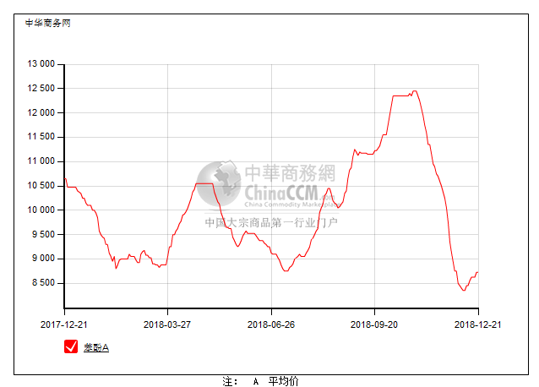

2.4、高桥石化苯酚价格走势图
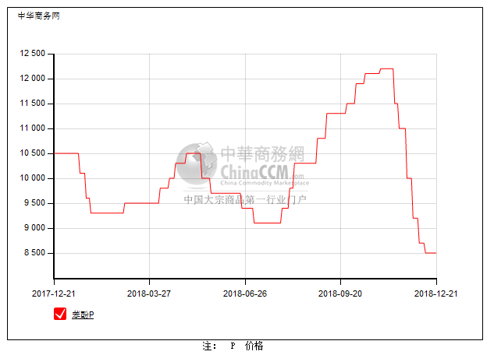

3、苯酚行情分析及后市展望
本周，国内苯酚市场震荡整理为主，价格窄幅上扬。场内现货供应偏紧，加之工厂持续控制走量，贸易商持现货偏紧下，惜售挺价，但下游刚需依旧，且追高意向减淡，苯酚上行动力不足，震荡整理为主，实单成交有限。截止本周末，华北主流参考8700元/吨，华东主流参考8700-8750元/吨，华南主流参考9300-9400元/吨。
重点市场行情分述：
华北地区：本周，燕山周边地区苯酚市场挺价观望。工厂控制走量，贸易商持货稀少下，挺价惜售，但下游需求同样稀少，市场实单交投氛围冷清。截止本周末，当地价格参考在8700元/吨。
华东地区：本周，华东地区苯酚市场挺价运行。虽然下游需求仍淡，但场内现货紧张，贸易商只能继续挺价销售，实单成交刚需小单。截止本周末，当地价格参考在8700-8750元/吨，
华南地区：本周，华南地区苯酚市场观望整理为主。场内现货紧张，支撑厂商继续挺价，但下游维持刚需采购，成交小单。截止本周末，当地价格参考在9300-9400元/吨。
后市预测，后期港口将有到货，加上国内工厂开工负荷高位，场内供应充足，而下游终端需求难有好转，综合来看，预计短期苯酚市场震荡整理为主，关注消息面的变化情况。

二、丙酮周报

1、丙酮国际市场
日期 | 产品名称 | 国家/地区 | 价格类型 | 最低价 | 最高价 | 均价涨跌 | 价格单位
2018/12/18 | 丙酮 | 鹿特丹 | FOB | 623 | 627 | 2 | 美元/吨
2018/12/18 | 丙酮 | 西北欧 | FD | 648 | 652 | 0 | 美元/吨
2018/12/18 | 丙酮 | 美湾 | FOB | 827 | 849 | 0 | 美元/吨
2018/12/18 | 丙酮 | 中国 | CFR | 429 | 431 | 0 | 美元/吨
2018/12/18 | 丙酮 | 东南亚 | CFR | 509 | 511 | 0 | 美元/吨

2、丙酮国内市场

2.1、本周丙酮生产厂家出厂价
产品名称 | 生产厂家 | 燕山石化 | 蓝星哈尔滨 | 高桥石化 | 吉林石化 | 天津石化
丙酮 | 2018/12/17 | 3900 | 4150 | 3900 | - | 3900
丙酮 | 2018/12/18 | 3900 | 4150 | 3900 | - | 3900
丙酮 | 2018/12/19 | 3900 | 4150 | 3900 | - | 3900
丙酮 | 2018/12/20 | 3900 | 4150 | 3900 | - | 3900
丙酮 | 2018/12/21 | 3900 | 4150 | 3900 | - | 3900

2.2、本周丙酮区域价格
产品 | 日期 | 华东地区 | 华北地区 | 华南地区
丙酮 | 12月14日 | 3900-3900 | 3900-3950 | 4000-4000
丙酮 | 12月21日 | 3700-3750 | 3900-3950 | 3900-3950
较上周涨跌 |  | ↓200/150 | ↓0 | ↓100/50

2.3、华东丙酮价格走势图
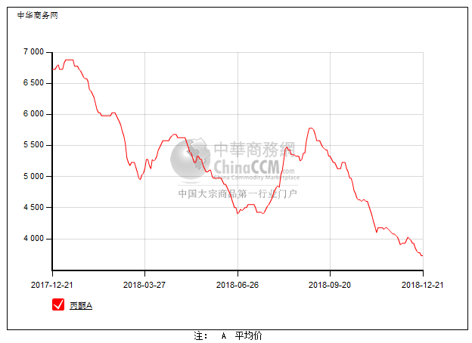

2.4、高桥石化丙酮市场价格走势图
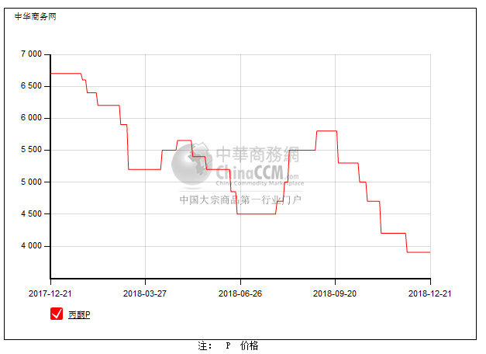

3、丙酮行情分析及后市展望
本周，国内丙酮市场弱势僵持整理，重心窄幅下滑。港口库存依旧偏高，而国内工厂开工负荷高位，市场整体供应仍很充裕，但下游需求未有提升，刚需随用随拿，贸易商走货不佳下，商谈重心仍有下挫，只是当前价格较低，让步空间有限。截止本周末，华北主流参考3900-3950元/吨，华东主流参考3700-3750元/吨附近，华南主流参考3900-3950元/吨。
重点市场行情分述：
华北地区：本周，燕山周边丙酮市场商投僵持。工厂报盘稳定，贸易商也持稳操作，不过随着与其他地区的价差拉开，成交逐渐乏力。截止本周末，当地主流参考在3900-3950元/吨。
华东地区：本周，华东地区丙酮市场僵持整理。厂商报盘持稳，但合约户走货不佳下，商谈重心仍有下挫，下游刚需为主，买盘气氛清淡。截止本周末，当地主流参考在3700-3750元/吨附近。
华南地区：本周，华南地区丙酮市场重心小幅走软。下游需求寡淡，贸易商走货不佳下存让利，而后期供应将有增加，加剧业者看空心态，只是当前价格较低，让步空间有限。截止本周末，当地主流参考在3900-3950元/吨。
后市预测，市场供应充足，但下游需求弱势，走货基础上，或仍存一定让利，不过下游有工厂计划重启，预计丙酮市场保持弱势格局。

